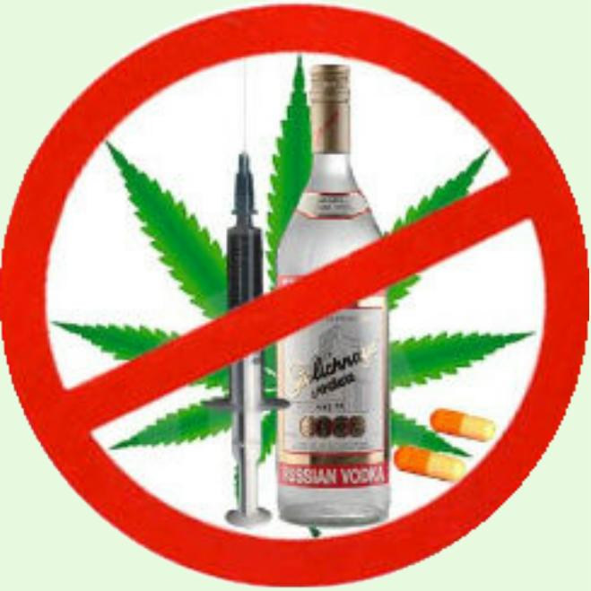
Памятка о вреде наркомании
Наркотики — это вещества, способные вызывать состояние радостного опьянения — эйфорию, а при систематическом применении — привыкание и жесткую зависимость. Наркотики бывают естественного происхождения, известные с древности (марихуана, гашиш, опиум, конопля), и синтетические, т.е. добытые химическим путем. Человек в состоянии наркотического опьянения перестает испытывать душевную и физическую боль, появляется ощущение легкости, комфорта. Ощущение легкости приводит к потере контроля над собой и утрате чувства реальности. Бывают случаи, когда человеку начинает казаться, что он может выпрыгнуть из окна и полететь по воздуху и т. д. Состояние наркотического опьянения продолжается только в то время, когда наркотическое вещество содержится в крови. Токсикомания — это разновидность наркомании, при которой в качестве наркотика используют яды, воздействующие на нервную систему, мозг. Обычно это органические растворители: клеи, лаки, бензин. Токсикомания встречается даже у детей раннего возраста, отличается быстрым развитием слабоумия. Через некоторое время регулярного употребления наркотиков эйфория сменяется жесткой физической зависимостью. Без приема наркотика возникает беспокойство, бессонница, депрессия, ломота в суставах, очень неприятные, тягостные ощущения в мышцах. Могут быть судороги в конечностях, озноб, сердцебиение и т. д. В подобном состоянии человек готов на любой поступок, лишь бы добыть новую дозу наркотика. Наркоманы из-за этого совершают много преступлений. Не каждый способен выдержать ломку, и поэтому многие предпочитают продолжать прием наркотика как единственное средство разрешения проблемы.
Абсолютно все наркотики по своей природе являются ядами, поражающими все системы органов, но особенно центральную нервную систему, мозг, половую систему, печень и почки. Как правило, люди с самым крепким здоровьем при регулярном употреблении наркотиков живут не больше десяти лет. Большинство умирает раньше. Весьма распространены случаи, когда люди, употребляющие наркотики, умирают в течение первого года с момента начала употребления наркотического вещества. Поскольку наркоманы пользуются нестерильными шприцами, среди них распространены многие болезни, передаваемые через кровь — ВИЧ/СПИД, гепатит и другие. Существуют наркотики, от которых наркомания развивается позже, существуют наркотики, от которых наркомания может развиться через неделю приема. Но это не означает, что наркомания не может развиться от так называемых «мягких» наркотиков — марихуаны, конопли и т. д. Так называемые «мягкие» наркотики почти не вызывают физической зависимости. То есть явления абстиненции выражены в легкой степени и проявляются как легкое расстройство сна, повышенная возбудимость, неприятные ощущения в области сердца, отсутствие аппетита, сонливость. Эти наркотики опасны тем, что от их регулярного употребления возникает физическая и психическая зависимости ничуть не меньшей интенсивности, чем от употребления внутривенных наркотиков. Деление наркотиков на «мягкие» или «жесткие» не научно и не соответствует реальному.
У того, кто постоянно употребляет наркотики, постепенно снижается чувствительность к ним. Через некоторое время для достижения эйфории обычных доз уже не хватает. Жертва наркомании вынуждена увеличить дозу. Впоследствии не хватает и этого, тогда происходит переход к более сильному наркотическому веществу. Так, постепенно, человек приобщается к наркотикам, избавления от которых нет. У человека отмечается все большее охлаждение к действительности, которая кажется неинтересной, серой, плоской, совершенно безрадостной. Наркоман желает вновь испытать наркотическое опьянение. Постепенно нарастает эмоциональное опустошение, возникает раздражительность, апатия, расслабление воли, а при употреблении отдельных видов наркотиков нарастает слабоумие. Внешне все это проявляется вялостью, черствостью, грубостью, эгоизмом, лживостью. Человек, употребляющий наркотики, утрачивает контроль над своей жизнью, глубоко перерождается, становится совсем другим. Постепенно снижается интеллект. Он становится некритичным к себе, не видит своих недостатков. Жертва деградирует и полностью теряет личную свободу. Человек, страдающий наркоманией, очень быстро теряет способность к воспроизводству потомства. У наркоманов, если есть дети, то они обычно рождаются больными, часто умственно отсталыми. У наркоманов не может быть здорового потомства. Приобщение молодых людей к наркотикам происходит по разным причинам. Подражание лидеру, товарищам, «за компанию». Для многих причиной потребления наркотиков является бездуховность и ложная система ценностей — эгоизм, при котором «кайф», личное удовольствие становится смыслом и целью жизни. Слабое психическое и физическое здоровье, слабая воля и легкая внушаемость, дефекты в воспитании, плохая компания — относятся к обстоятельствам, способствующим наркомании. Сколько нужно времени для превращения здорового человека в наркомана? Очень много зависит от индивидуальных особенностей и наследственности. Для некоторых достаточно одного укола, чтобы превратиться в законченного наркомана. Все, кто стал наркоманом, начинали с мысли, что можно «побаловаться» наркотиками, а потом бросить. Если человек хотя бы раз попробовал наркотическое вещество, никто не может дать гарантии, что это для него закончится благополучно. Будучи уже зависимым от наркотического вещества, наркоману кажется, что он в состоянии бросить. Осознание происшедшего приходит только тогда, когда зависимость зашла слишком далеко. Лечение наркомании малоэффективно. Число вернувшихся к нормальной жизни людей исчисляется единицами. Те, кому удалось порвать с наркотической зависимостью, очень медленно возвращаются к прежнему образу жизни. Последствия злоупотребления наркотиками останутся на всю жизнь, и человек никогда не станет таким, каким он был прежде. Во многом изменения носят необратимый характер. В большинстве случаев люди, страдающие наркоманией, умирают от передозировки. Наркомана через несколько лет ждет полное разрушение печени и всего организма. Но многие не доживают до этого момента и умирают от аллергии, инфекционных и сопутствующих заболеваний, например, СПИДа или гепатита. По статистике, средняя продолжительность жизни наркомана от начала приема каких-то ни было наркотических веществ – 1 - 5 лет. Многие кончают жизнь самоубийством или погибают насильственной смертью, а также неизменно ведут к разрушению личности и депрессии.

